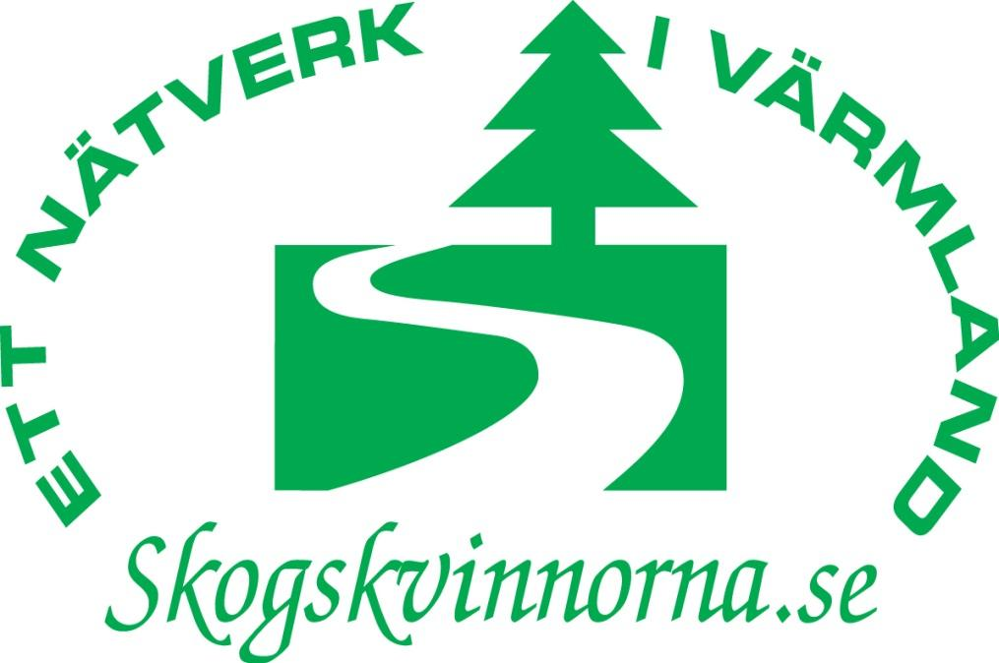

Protokoll fört vid konstituerande styrelsemöte 2019-03-16 för Skogskvinnorna i Värmland.

Tid: Lördagen den 16 mars 2019.

Plats: Moelvens lokaler i Skåre, Karlstad.

Närvarande: Aina Spets, Viveka Jernstedt, Kristina Karlsson, Katarina Johannesson och Jenny Sjöstedt

- Ordförande Aina Spets förklarade konstituerade styrelsemötet för öppnat.

- Till sekreterare för mötet valdes Katarina Johannesson.

- Till justerare valdes Jenny Sjöstedt och Viveka Jernstedt.

- Dagordningen godkännandes.

- Val av uppdrag i styrelsen:

- Till föreningens sekreterare valdes Lisbeth Karlsson.

- Till föreningens kassör valdes Birgitta Fredriksson.

- Beslutades att föreningens firma tecknas av ordförande och kassören var för sig.

- Nästa styrelsemöte bestämdes till den 25 april, ordförande återkommer med tid och plats.

- Ordförande förklarade mötet för avslutat.

Vid protokollet

Katarina Johannesson Aina Spets
Ordförande
Justerare:

Jenny Sjöstedt Viveka Jernstdt

